Русская народная сказка

Теремок

Автор – народ

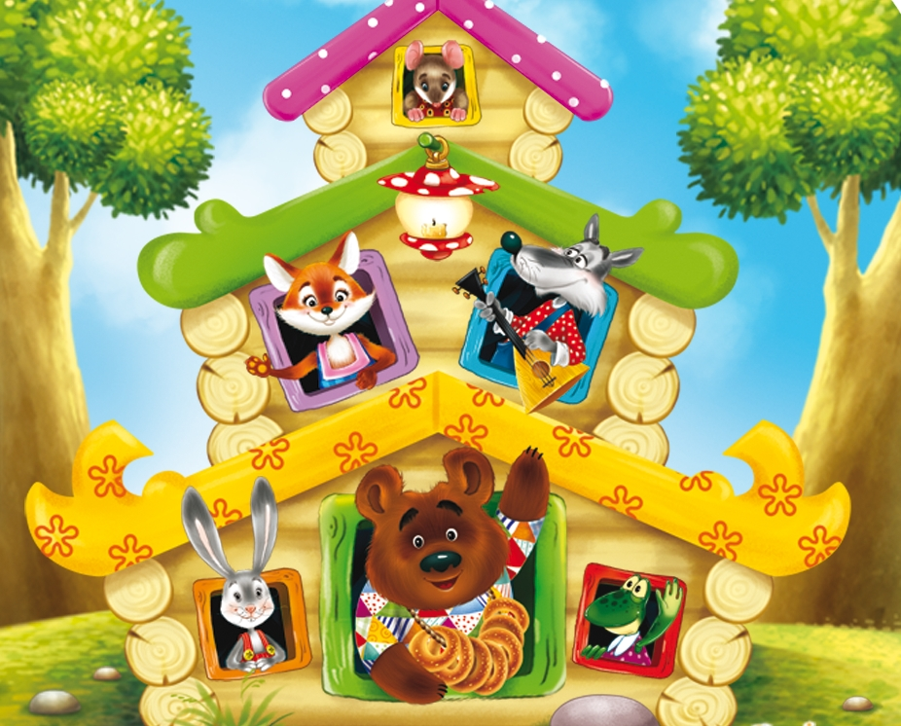

1. Составь слова и запиши.

ремокте шкамы гушляка
3256714 34512 3451267
--- ---------- --------------- -------------------
Распределить слова в два столбика:
Название сказки Герои

2. Отметь правильный ответ и допиши предложение.
Теремок – это ………………… .
- игрушка
- дом
3. Дополни словосочетания.
Зайчик - сестричка
Лисичка - серый бочок
Волчок - попрыгайчик

4. Составь предложения.
1. теремок, Стоит, в поле.
________________________________
2. живёт, в тереме, Кто?
________________________________
3. звери, В тереме, жили.
_________________________________
4. теремок, сломал, Медведь.
_________________________________

- Соотнеси предложения и картинки, расставь номера предложений под картинками.

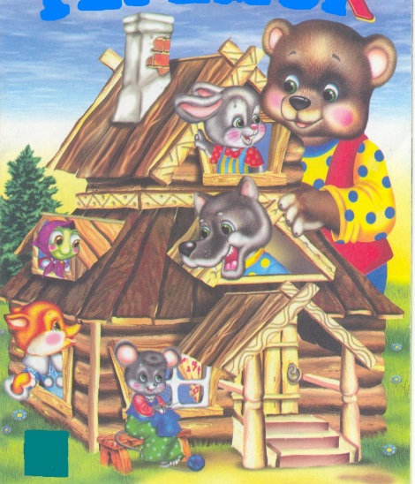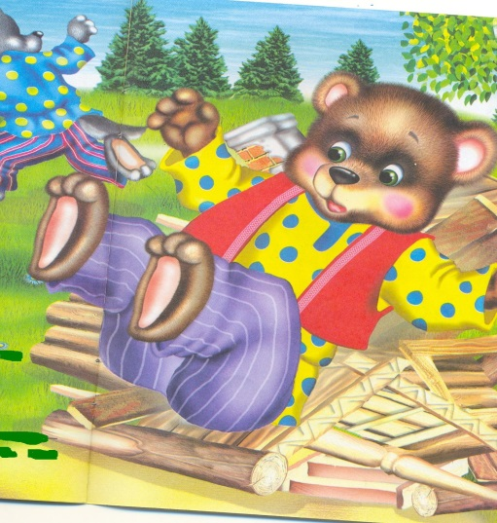

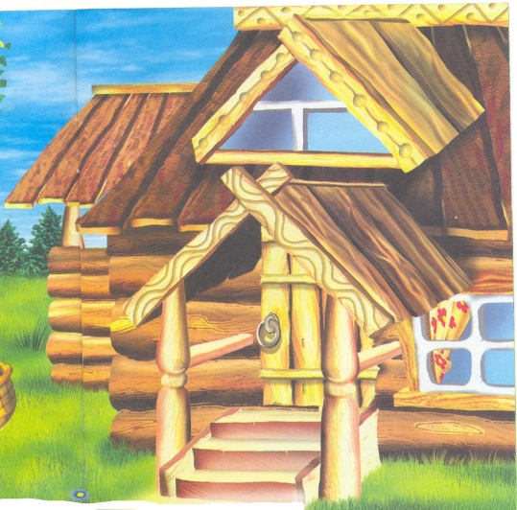

5. Кто лишний? Почему?

Лиса, медведь, белка, волк.

6. Раскрась рисунок.

